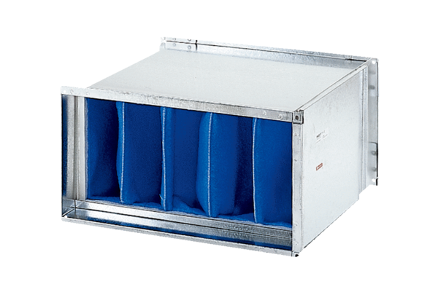Vzduchový filtr TFP 35-7Obsah dodávky: 1 kusSortiment: D
Typové číslo: 0149.0071Výrobce: MAICO

